Цель: способствовать развитию познавательных интересов; привитие интереса к школьным предметам.

Внимание! Внимание! Приглашаю всех отправиться в «Царство Науки». Не забудьте взять с собой быстроту мыслей, находчивость, смекалку, сообразительность, взаимопомощь.
Сегодня в нашей викторине «Хочу все знать» встречаются четыре команды:
1. Энергия - соперники знают - энергия, всегда побеждает
2. Водопад - чего хотим - того добьемся, куда хотим - туда пробьемся.
3. Комета - у кометы есть девиз: "Никогда не падать вниз"
4. Костер - гореть, не тлеть и все уметь!

Встречу судят… (состав жюри).

1 конкурс «Разминка».
Во время разминки команды поочередно отвечают на вопросы, на обдумывание – 5 сек. За каждый правильный ответ – 1 балл, максимальное количество – 5 баллов.
- Какой город летает? (Орел)
- Какой город сердитый? (Грозный)
- Название, какого города состоит из птицы и животного? (Воронеж)
- Название, какой реки у тебя во рту? (Десна)
- Какие имеются четыре разноцветных моря? (Красное, Черное, Белое, Желтое)
- Что называется «черное золото»? (нефть)
- Сколько минут белый медведь может пробыть под водой? (две)
- Из чего состоит почва? (перегной, глина, песок, вода, соли, воздух)
- Назови материки (Евразия, Африка, Австралия, Антарктида, Северная Америка, Южная Америка)
- Назови океаны (Северный Ледовитый, Индийский, Атлантический, Тихий)
- Какая самая большая ягода? (тыква)
- Какие ноги у жирафа длиннее передние или задние? (одинаковые)
- Цифровой знак, обозначающий отсутствие величин? (0)
- Приплюснутый круг? (овал).
- Английская мера длины, давшая имя героине известной сказки? (дюйм)
- Что такое жидкий килограмм? (литр).
- Единица со свитой в шесть нулей? (миллион)
- Сколько времен года? (4);
- Сколько месяцев в году? (12);
- Сколько дней в неделе, из них выходных? (7, 2)

2 конкурс: «Для сообразительных и находчивых»
На карточке 5 задач, их вам надо решить за 10 минут. За каждую правильно решенную задачу вы получаете 2 балла. Максимальное количество баллов за этот конкурс 10.
- Шестиметровое бревно надо распилить на части, длина которых по 1 м. На отпиливание одной части требуется 2 мин. За сколько минут будет распилено все бревно? (10 мин)
- У меня в одной коробке 3 жука,
А в другой – 3 паука,
В уголке шуршат бумагой 2 ежа,
А в двух клетках распевают 2 чижа
Кто, ребята, сосчитать бы мне помог,
Сколько вместе они имели ног? (54 ноги)
- Самолет летит из Москвы в Ленинград за 1 час, а из Ленинграда в Москву за 60 минут он пролетает то же расстояние. Почему такая разница?
- На участке дороги длинной 90 м школьникам поручено посадить деревья так, чтобы расстояние между ними было 9 м. Сколько деревьев должны посадить школьники? (11)
- Один насос за 1 мин выкачивает 1 т воды. За сколько минут 5 таких же насосов выкачают 5 т воды? (1 минута)

Для зрителей:
1. Игра слов.
- Измените одну букву в каждом слове, чтобы получилось новое слово. Например: сода –сова.
ВОСК – (ВОЛК), МОТ – (КОТ), ЛЕС – (ЛЕВ), ГОЛ – (ВОЛ), ЩИТ – (КИТ), ЛИСТ - (ЛИСА), РОЗА – (КОЗА), КОРОНА – (КОРОВА), КАЧАН – (КАБАН), ГОРКА – (НОРКА).
Вот молодцы, все справились. Мы все слова превратили во что? (животных)

2. «Грамматическая арифметика»
Крыша – ша + лось – сь = (крыло)
Глина – ина - + азбука – бука = (глаз)
Медведь – ведь + аль + он = (медальон)
Рак + ета – кета + кушка = (ракушка)

3. Отгадай ребусы:
Ко 100 чка, 3 буна, пи 100 лет, по 100 вой.

3. конкурс КАПИТАНОВ
5 баллов принесет своей команде тот, кто самый быстрый и внимательный.
Расскажу я вам рассказ
В полтора десятка фраз.
Лишь скажу я слово «три» -
Приз немедленно бери.

Однажды щуку мы поймали,
Распотрошили, а внутри…
Рыбешек мелких увидали
И не одну, а целых … две.

Мечтает мальчик закаленный
Стать олимпийским чемпионом.
Смотри, на старте не хитри,
А жди команду: «Раз, два… марш!»

Когда стихи запомнить хочешь,
Их не зубри до поздней ночи,
А про себя их повтори
Разок, другой, а лучше … пять!

Недавно поезд на вокзале
Мне три часа пришлось прождать.
Но что ж вы приз, друзья, не брали,
Когда была возможность брать?!

4. Конкурс «Для находчивых и смекалистых»
На карточке 3 задания, надо решить за 5 минут. За каждое правильно выполненное задание вы получаете 3 балла. Максимальное количество баллов за этот конкурс 9.

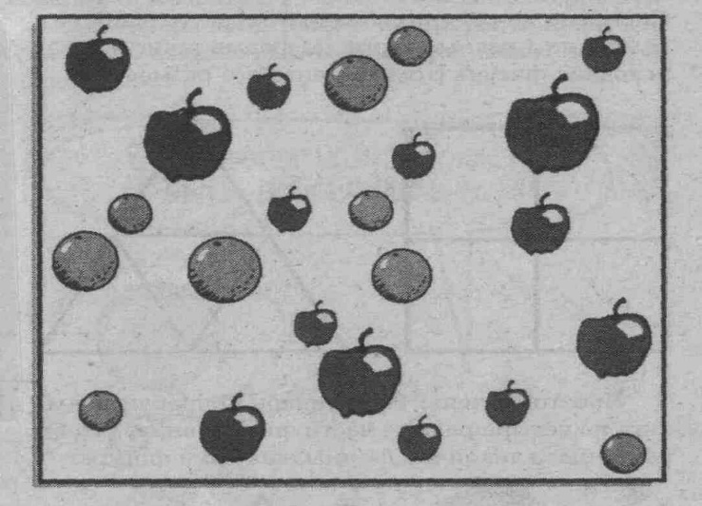
Тремя прямыми линиями отделите яблоки от апельсинов.
Как разделить циферблат?
- Циферблат часов нужно разделить двумя прямыми линиями на три части так, чтобы, сложив числа в каждой части, получить три одинаковые суммы.
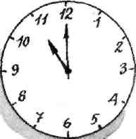
- Циферблат часов нужно разделить пополам так, чтобы сумма цифр каждой половины была равна.
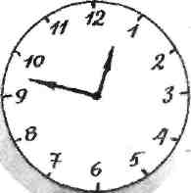

Для зрителей:
Число – как много в этом слове
Для математики, друзья!
Но и в простой, обычной жизни
Без чисел нам никак нельзя!
Сейчас для болельщиков конкурс у нас,
Они пусть покажут смекалку и класс
Команды свои пусть поддержат хоть баллом,
Ведь им от команд отставать не пристало!
(Предлагаем болельщикам назвать строки из песен, пословиц, стихов, сказок, где есть числа.)
5 Конкурс «Конструкторов».
Из геометрических фигур вам необходимо сконструировать животное, картину, машину и т.д. все то, что вам захочется. Необходимо придумать название своей работы. В этом конкурсе оценивается творчество, аккуратность, понятность. Максимальное количество – 10 баллов. Время – 7-8 минут.

Для зрителей:
Сеть тяну, рыбу ловлю.
Попало немало:
Семь окуней, десять карасей,
1 ершок – и его в горшок.
Уху сварю, всех угощу.
Сколько рыб я сварю? (18)

На ветвях, украшенных снежной бахромой,
Яблоки румяные выросли зимой.
Яблоки на яблоню сели – посмотри!
Прилетело весело их десятки три.
Вот, смотри, еще летят.
Их теперь уж 50.
Вы подумайте о том,
Сколько прилетело птиц потом? (20)

К серой цапле на урок
Прилетели 16 сорок.
А из них лишь три сороки
Приготовили уроки.
Сколько лодырей-сорок
Прилетело на урок? (13)

По траве бежал котенок,
А за ним бежал щенок.
Кто, ребята, сосчитает,
Сколько там бежало ног?

Двое шустрых поросят
Так замерзли, что дрожат.
Посчитайте и скажите:
Сколько валенок купить им?

Две веселые мартышки
Покупать ходили книжки.
И купили книг по пять,
Чтобы было что читать.
Только глупые мартышки
Сосчитать не могут книжки.
Ты мартышкам помоги,
Сколько книг у них, скажи.

Белочка грибы сушила,
Только посчитать забыла.
Белых было двадцать пять,
Да еще масляток пять,
Семь груздей и две лисички,
Очень рыженьких сестрички.
У кого ответ готов?
Сколько было всех грибов?

- Подведение итогов и награждение.
Резерв:
Далее предлагаем разгадать загадки:
1. У кого усы длиннее ног? (У таракана)
2. Петух, стоя на 1 ноге весит 2 кг. Сколько он будет весить, если встанет на обе ноги? (2 кг)
3. У кого пятачок есть, а на него ничего не купишь? (у поросенка)
4. Всегда шагаем мы вдвоем.
Похожие, как братья
Мы за обедом – под столом
А ночью - под кроватью. (ботинки)
5.Для пяти мальчиков пятеро чуланчиков, а выход один. Что это? (перчатки)
6. Живут два друга, глядят в два круга (глаза, очки)
7. Семь воробьишек спустились на грядки,
Скачут и что-то клюют без оглядки.
Котик - хитрюга внезапно подкрался,
Мигом схватил одного и умчался.
Вот как опасно клевать без оглядки!
Сколько теперь их осталось на грядке? (все улетели)
8. Две в руках,
Две в ногах.
Не повалишься в снегах;
А пройдёшь ты без труда –
Только лягут два следа. (лыжи и лыжные палки)
9. Что было завтра, а будет вчера? (сегодня)
10.Стоит поперек входа, одна рука в избе, другая на

